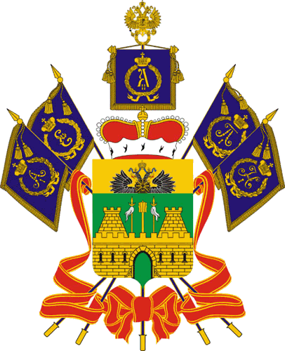

МИНИСТЕРСТВО ТРУДА И СОЦИАЛЬНОГО РАЗВИТИЯ
КРАСНОДАРСКОГО КРАЯ

ПРИКАЗ
от 26.02.2016 № 204
г. Краснодар

О внесении изменений в приказ министерства
социального развития и семейной политики
Краснодарского края от 23 апреля 2015 года № 398
«Об утверждении порядка рассмотрения обращений граждан»

В соответствии с частью 7 статьи 13 Федерального закона от 2 мая 2006 года № 59-ФЗ «О порядке рассмотрения обращений граждан Российской Федерации» п р и к а з ы в а ю:

1. Внести в приказ министерства социального развития и семейной политики Краснодарского края от 23 апреля 2015 года № 398 «Об утверждении порядка рассмотрения обращений граждан» следующие изменения:

1) по тексту слова «министерство социального развития и семейной политики Краснодарского края» в соответствующем падеже заменить словами «министерство труда и социального развития Краснодарского края» в соответствующем падеже;

2) пункт 6 изложить в следующей редакции:

«6. Контроль за исполнением настоящего приказа возложить на первого заместителя министра труда и социального равзвития Краснодарского края С.В. Белопольского.»;

3) в приложении:

3.1) по тексту слова «министерство социального развития и семейной политики Краснодарского края» в соответствующем падеже заменить словами «министерство труда и социального развития Краснодарского края» в соответствующем падеже;
3.2) по тексту слова «первые заместители министра» в соответствующих падежах заменить словами «первый заместителель министра» в соответствующих падежах;
3.3) абзац второй пункта 9.4 раздела 9 «Ответы на обращения» дополнить словами «, начальниками управлений.»;
3.4) раздел 11 «Личный прием граждан» дополнить пунктом 11.20 следующего содержания:
«11.20. Отдельные категории граждан в случаях, предусмотренных законодательством Российской Федерации, пользуются правом на личный прием в первоочередном порядке.».
2. Признать утратившими силу приказы департамента труда и занятости населения Краснодарского края:
от 16 апреля 2014 года № 127 «О Порядке работы с обращениями граждан в департаменте труда и занятости населения Краснодарского края»;
от 2 октября 2014 года № 710 «О внесениии изменения в приказ департамента труда и занятости населения Краснодарского края от 16 апреля 2014 года № 127 «О Порядке работы с обращениями граждан в департаменте труда и занятости населения Краснодарского края»;
от 2 декабря 2015 года № 684 «О внесении изменений в приказ департамента труда и занятости населения Краснодарского края от 16 апреля 2014 года № 127 «О Порядке работы с обращениями граждан в департаменте труда и занятости населения Краснодарского края».
3. Отделу информационно-аналитической и методической работы (Паршина):
обеспечить направление настоящего приказа для размещения (опубликования) на официальном сайте администрации Краснодарского края в информационно-телекоммуникационной сети «Интернет» и направления на «Официальный интернет-портал правовой информации» (www.pravo.gov.ru);
обеспечить размещение настоящего приказа на официальном сайте министерства труда и социального развития Краснодарского края (www.sznkuban.ru) и в справочно-правовой системе «Консультант Плюс: Кубань».
4. Заместителю начальника отдела правового обеспечения в управлении правового обеспечения и организации гражданской службы министерства М.И. Захарову в 7-дневный срок после издания настоящего приказа направить его копию в Управление Министерства юстиции Российской Федерации по Краснодарскому краю.
5. Приказ вступает в силу по истечении 10 дней со дня его официального опубликования.

Исполняющий обязанности министра А.В. Кнышов

